Scuola Secondaria di II grado

Gestione Mod.ES-0

Versione 1.0 – Aprile 2020

Indice

1- Introduzione 3
2- Vincoli per la formazione delle commissioni 4
3- Accesso alle funzioni 5
4- Elenco modelli ES-0 7
5- Funzione “Inserisci modello ES-0” 9
Attività “Aggiungi gruppo” 14
Attività “Modifica gruppo” 21
Attività “Cancella gruppo” 21
Attività “Aggiungi II Classe d’esame” 21
6- Funzione “Stampa tutti i modelli” 25
7- Funzione “Riepilogo attività” 26
8- Allegato 10 27

Introduzione

La nuova versione dell’applicazione per gli Esami di Stato 2020 consente la sola gestione dei Modelli ES-0.
Le novità introdotte riguardano:
- la sezione dei CANDIDATI è stata aggiornata con le sole tipologie di candidati previsti per gli Esami di Stato 2020. Il quadro di compilazione riporta, in via previsionale, il numero dei candidati esterni già assegnati dall’USR alle scuole, resta tuttavia confermata la loro partecipazione all’esame in sessione straordinaria con modalità che saranno chiarite più avanti.
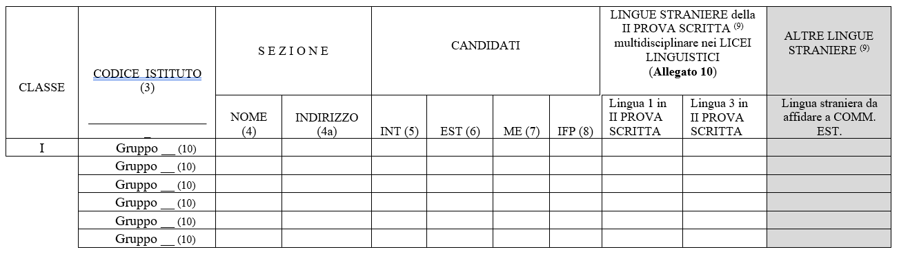
- in fase di definizione di un gruppo su indirizzi specificati nell’Allegato 10 (cfr. Par. 8 – Allegato 10), la “Lingua 1 in II prova scritta” è LINGUA INGLESE.
- Il numero di candidati esterni e di quelli abbreviatari per merito è preimpostato con il numero degli alunni abbinati all’indirizzo del Quadro orario selezionato in fase di definizione del gruppo. In caso di definizione di gruppi di candidati di soli esterni o di soli alunni provenienti da centri di formazione professionale il numero di candidati è preimpostato con il numero degli alunni abbinati all’indirizzo selezionato in fase di definizione del gruppo.

Vincoli per la formazione delle commissioni
Il dirigente scolastico formula la proposta per la formazione della commissione degli Esami di Stato in base ai seguenti criteri vincolanti:
- La commissione è costituita da due classi conclusive intere (statali o paritarie), eventualmente articolate su più gruppi per indirizzo o lingue straniere studiate
- Il codice dell’istituto della prima classe della commissione deve essere statale (anche relativo a percorso di secondo livello dell’istruzione per adulti, esplicitando il codice meccanografico specifico) o paritario. Il primo indirizzo di studio della prima classe rappresenta l’indirizzo principale della commissione e fa parte del suo codice.
Inoltre, non devono essere inserite due o più proposte di commissione costituite da una sola classe. Le classi devono esser abbinate favorendo, in linea di principio, gli abbinamenti fra classi dello stesso indirizzo che possano condividere il maggior numero di commissari interni. Successivamente si procederà all’abbinamento di classi dello stesso indirizzo e, in via residuale, di indirizzo diverso.

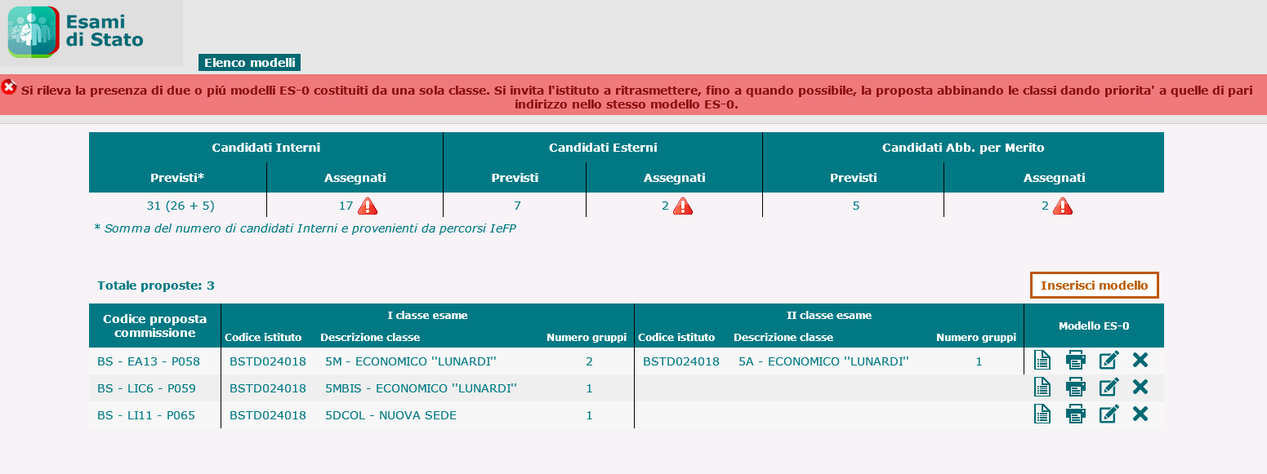

Accesso alle funzioni

L’accesso alle funzioni è consentito alle segreterie scolastiche delle scuole secondarie di II grado, statali e paritarie, dopo il consolidamento dei dati nell’Anagrafe Nazionale e la registrazione delle frequenze di alunni nelle proprie classi conclusive, ovvero nelle classi quinte, con i relativi abbinamenti ai Quadri orario definiti nell’area Gestione Anno Scolastico.
Le scuole che propongono percorsi “quadriennali” possono accedere alle funzioni se gli alunni frequentanti le classi quarte sono abbinati ad indirizzi/quadri orario della sperimentazione quadriennale.
Le scuole in cui sono attivi percorsi di II livello (ex corsi serali) possono accedere alle funzioni se sono presenti studenti frequentanti il III periodo didattico (rappresentato nelle funzioni del Modello ES-0 come 5° anno di corso), anch’essi abbinati ai rispettivi Quadri orario di riferimento.

Dal portale istituzionale del MIUR, accedere al Sistema informativo dell’Istruzione SIDI ed inserire le credenziali di accesso alle applicazioni SIDI.

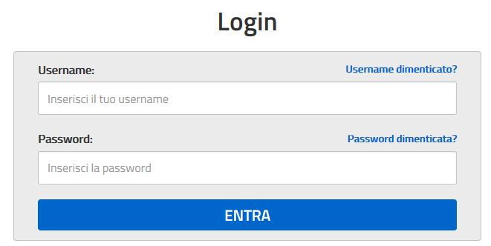

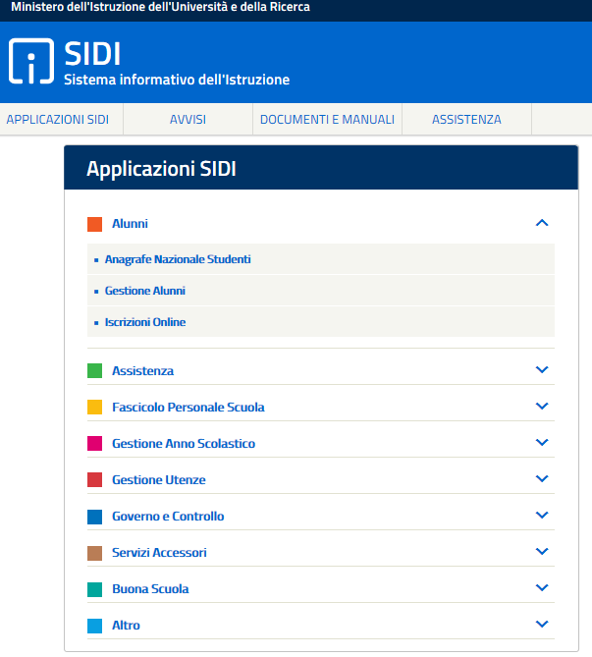
Selezionare la voce Gestione Alunni dall’applicazione SIDI Alunni e, se necessario, il profilo di accesso Utente Statale II grado/Utente Paritaria II grado.
Dopo la selezione della Scuola e dell’Anno Scolastico premere il tasto “Avanti”.
Dal menù selezionare “Esami di Stato”. Si sarà reindirizzati all’applicazione “Esami di Stato”. Dal menù selezionare “Esami di Stato” e “Compilazione Modello ES-0”.
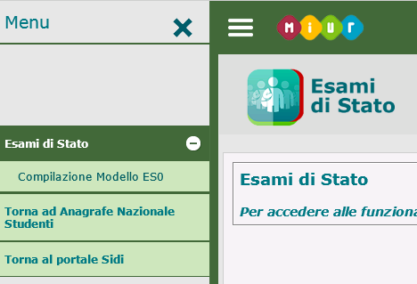
Il sistema visualizza l’Elenco dei modelli ES-0 della scuola che sta operando.

Elenco modelli ES-0

Nella parte centrale della pagina è visualizzato l’elenco dei modelli ES-0 già registrati dalla scuola che sta operando, seguito dall’elenco degli eventuali modelli ES-0 registrati da altra scuola, appartenente alla stessa istituzione scolastica, in cui la scuola che sta operando è stata indicata come istituto della II classe d’esame. Al primo accesso questo elenco sarà vuoto.
In alto sono riportate le informazioni relative al contesto operativo: l’anno scolastico, la Scuola, l’utente collegato ed il profilo di appartenenza, oltre che il pulsante per consultare le FAQ.
L’elenco è preceduto dal Riepilogo del numero dei candidati previsti e di quelli assegnati nei gruppi delle proposte, dal Totale proposte inserite e dal tasto “Inserisci modello”.

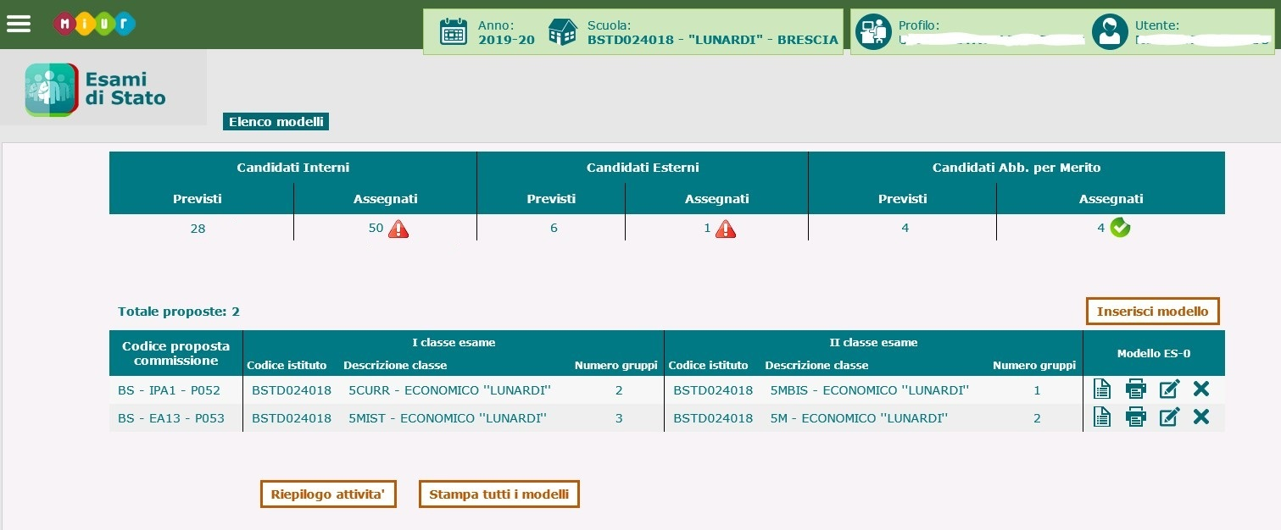

Per ciascuna proposta è riportato:
- il Codice proposta commissione (sigla provincia-indirizzo esame-progressivo proposta)
- la I classe d’esame (codice istituto- descr.classe- nr.gruppi)
- la II classe d’esame (codice istituto-descr.classe- nr.gruppi)
In corrispondenza di ciascuna proposta sono presenti le icone per visualizzare, stampare, modificare e cancellare le singole proposte.
Per visualizzare tutti i dati di una proposta fare clic sull’icona in corrispondenza della proposta interessata. I dati sono esposti nel formato conforme al modello ES-0. Per stampare i dati di una proposta fare clic sull’icona in corrispondenza della proposta interessata. I dati sono stampati in formato pdf conforme al modello ES-0. Alla fine della pagina sono esposte la data ultimo aggiornamento dei dati della proposta e la data di stampa.
Per modificare i dati di una proposta fare clic sull’icona in corrispondenza della proposta interessata. È possibile modificare le informazioni di tutti i gruppi (per entrambe le classi d’esame) che compongono la proposta, indipendentemente dal fatto che la scuola che sta operando sia stata configurata come ISTITUTO sulla I o sulla II classe d’esame.
Per cancellare una proposta fare clic sull’icona in corrispondenza della proposta interessata. L’operazione comporta la cancellazione dei dati di tutti i gruppi di ciascuna classe d’esame di cui la proposta è composta. Il sistema richiede all’utente una conferma di cancellazione della proposta.

Alla fine dell’elenco sono disponibili i pulsanti “Stampa tutti i modelli” e “Riepilogo attività”.

Funzione “Inserisci modello ES-0”
Facendo clic sul tasto “Inserisci modello” si accede alla pagina che permette l’inserimento di un nuovo modello ES-0.
Il sistema controlla che siano ancora disponibili classi conclusive della scuola non ancora trattate ovvero non incluse in alcuna proposta; in caso negativo, il sistema visualizza il seguente messaggio bloccante.

In caso positivo, l’utente deve selezionare un indirizzo dal selettore degli Indirizzi della scuola abbinati ad alunni frequentanti le proprie classi conclusive.

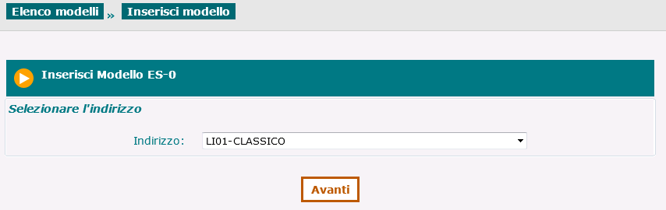

Se l’indirizzo selezionato prevede curvature viene proposto il selettore Curvatura in cui è possibile selezionare la curvatura di interesse.
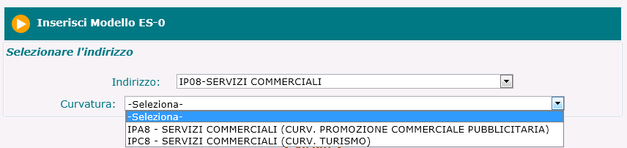

Se l’indirizzo selezionato appartiene al progetto ESABAC, il sistema controlla che la scuola sia autorizzata ad utilizzarlo; in caso negativo, il sistema visualizza un messaggio informativo che invita l’utente a segnalare il caso all’indirizzo email dgosv.ufficio3@istruzione.it
Il sistema consente comunque di procedere con l’inserimento della proposta di configurazione, selezionando il tasto “Avanti”.
Viene visualizzata la pagina del modello ES-0. Nell’intestazione della pagina sono valorizzati: la Sigla Provincia della scuola che sta operando, l’Indirizzo d’esame o curvatura selezionato. Il Progressivo proposta viene generato dal sistema dopo la registrazione del Gruppo 1.
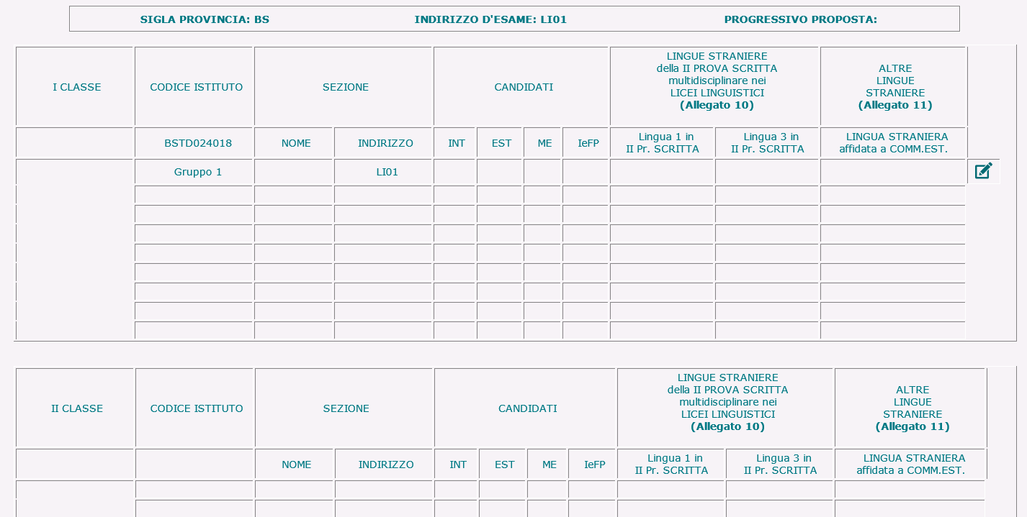
In corrispondenza del Gruppo 1 è presente l’icona di inserimento/modifica che consente all’utente di inserire i dati del Gruppo 1 della I classe d’esame.
Il sistema visualizza la pagina per l’inserimento del dettaglio del Gruppo 1.
Nell’intestazione della pagina sono valorizzati (non modificabili): la Sigla Provincia e il Codice Istituto della scuola che sta operando, l’Indirizzo d’esame o curvatura selezionato e il Gruppo 1.

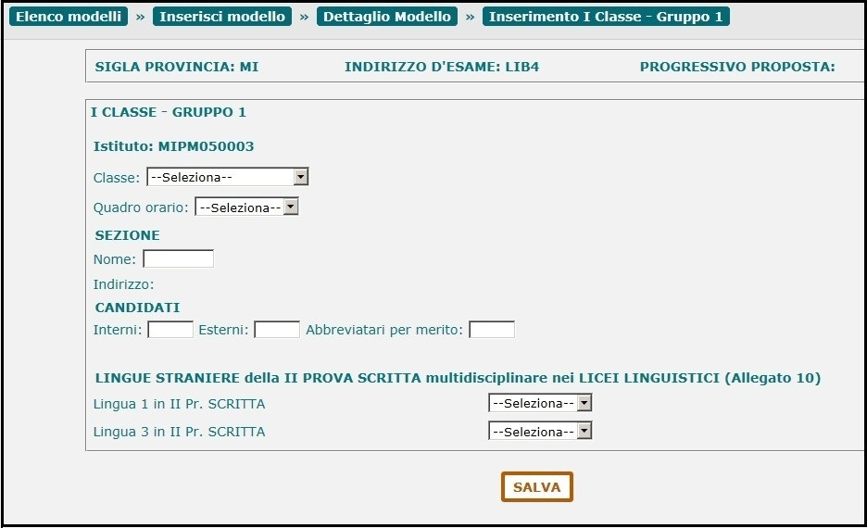
L’utente deve selezionare una classe dalla lista delle Classi conclusive (classi quinte) della scuola, con alunni frequentanti ed abbinati all’indirizzo selezionato (o all’indirizzo “padre” della curvatura selezionata); dalla lista vengono man mano eliminate dal sistema le classi già utilizzate in altri modelli ES-0 inseriti dalla scuola.
La Sezione è un testo libero (max 6 caratteri) univoco per la scuola.
Nel testo non è consentito l’utilizzo di spazi, di caratteri speciali e di caratteri numerici in prima posizione.
Il Quadro Orario deve essere selezionato dalla lista dei quadri orario compatibili con l’indirizzo selezionato e abbinati agli alunni che frequentano la classe selezionata.
L’Indirizzo è valorizzato (non modificabile) con l’indirizzo selezionato precedentemente.
Candidati (il numero di candidati per classe deve essere minore o uguale a 35):
- Interni: il sistema propone il nr. dei candidati interni che frequentano la classe, abbinati al quadro orario selezionato. L’utente può modificare il valore che deve essere minore o uguale a 35
- Esterni: l’utente inserisce, se presenti, il nr. dei candidati esterni che deve essere minore o uguale a 35
- Abbreviatari per merito: l’utente inserisce, se presenti, il nr. dei candidati interni ammessi ad abbreviazione per merito. Il numero è già compreso nei candidati interni, pertanto deve essere minore di 35
Lingue straniere: la compilazione di questa sezione è obbligatoria solo se l’Indirizzo d’esame appartiene all’elenco di indirizzi individuati nell’Allegato 10 (cfr. Par. 8 – Allegato 10 ), dove la lingua straniera è stata individuata come materia oggetto di II prova scritta. Negli altri casi la sezione non viene prospettata.
LINGUE STRANIERE della II PROVA SCRITTA multidisciplinare nei LICEI LINGUISTICI (Allegato 10)
- Lingua 1 in II Pr. SCRITTA: l’utente deve selezionare una lingua straniera da una lista predefinita
- Lingua 3 in II Pr. SCRITTA: l’utente deve selezionare una lingua straniera da una lista predefinita
Lingua 1 e Lingua 3 devono essere entrambe valorizzate con lingue straniere diverse tra loro; inoltre negli indirizzi linguistici ESABAC, linguistici internazionali ad opzione spagnola e ad opzione tedesca presenti nell’Allegato 10, Lingua 3 deve essere valorizzata con una lingua straniera diversa da quella di opzione (rispettivamente diversa da FRANCESE, SPAGNOLO O TEDESCO).
Al momento del salvataggio il sistema chiede conferma all’utente, senza bloccarne l’operatività, nel caso in cui la lingua straniera inserita in Lingua 1 sia diversa dall’INGLESE.

La sezione relativa alle ALTRE LINGUE STRANIERE non è applicabile agli Esami di Stato 2020 nonostante sia riportata nel modello ES-0.

Al termine l’utente preme il tasto “Salva”: in assenza di errori il sistema assegna il progressivo della proposta (P + progressivo modello all’interno della scuola) e registra il modello appena inserito.

ATTENZIONE:
Il Gruppo 1 della prima Classe d’esame non può essere configurato con soli candidati esterni.
Il numero dei candidati esterni deve essere minore o uguale al 50% dei candidati interni sull’intera commissione.
Non è prevista l’ammissione di candidati esterni nelle sezioni (gruppi) con indirizzi ESABAC, indirizzi della sperimentazione quadriennale, indirizzi del previgente ordinamento, percorsi di II livello.
Il campo Abbreviatari per merito non deve essere valorizzato in caso di scuola (CODICE ISTITUTO) quadriennale con indirizzo quadriennale.

Il sistema torna alla pagina di dettaglio del modello ES-0 visualizzando i dati inseriti per il Gruppo 1.

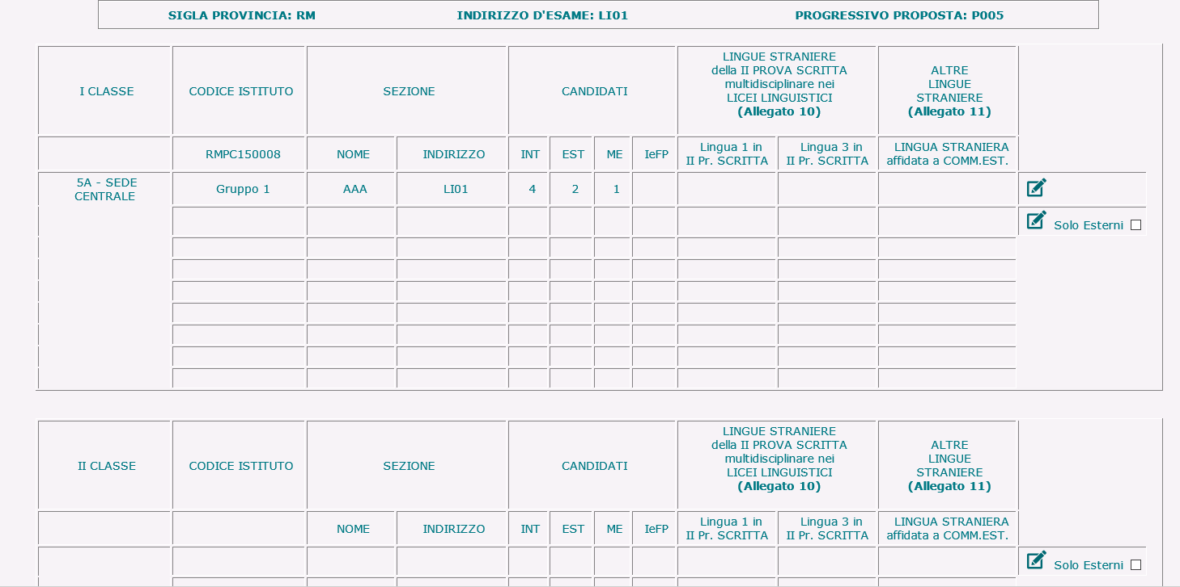
L’utente può uscire dal modello oppure inserire un altro gruppo e/o la II classe d’esame.

Attività “Aggiungi gruppo”
Per aggiungere un nuovo gruppo di candidati ad una proposta di commissione è necessario fare clic sull’icona in corrispondenza del primo Gruppo disponibile della classe d’esame interessata (classe I o II).
Eventualmente, l’utente può aggiungere, ad una proposta già inserita, un gruppo di soli candidati esterni selezionando la casella di spunta “Solo Esterni” e l’icona in corrispondenza del primo Gruppo disponibile della classe d’esame interessata (classe I o II).
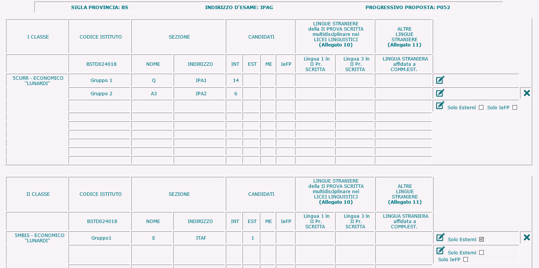
Per le scuole che ospitano i candidati che, nella regione Lombardia, frequentano il corso annuale previsto dall’art. 15, comma 6 del D.L.vo n.226/2005 e dall’Intesa tra MIUR e Regione Lombardia del 16 marzo 2009, è possibile aggiungere, ad una proposta già inserita, un gruppo di soli candidati IeFP selezionando la casella di spunta “Solo IeFP” e l’icona in corrispondenza del primo Gruppo disponibile della classe d’esame interessata (classe I o II).
Un gruppo di soli candidati IeFP non può mai essere inserito come primo gruppo all’interno della I o II classe d‘esame, può solo aggiungersi ad altri gruppi esistenti (nella I o II classe).

Inserimento nuovo Gruppo
Il sistema visualizza la pagina per l’inserimento del dettaglio del Gruppo nuovo.
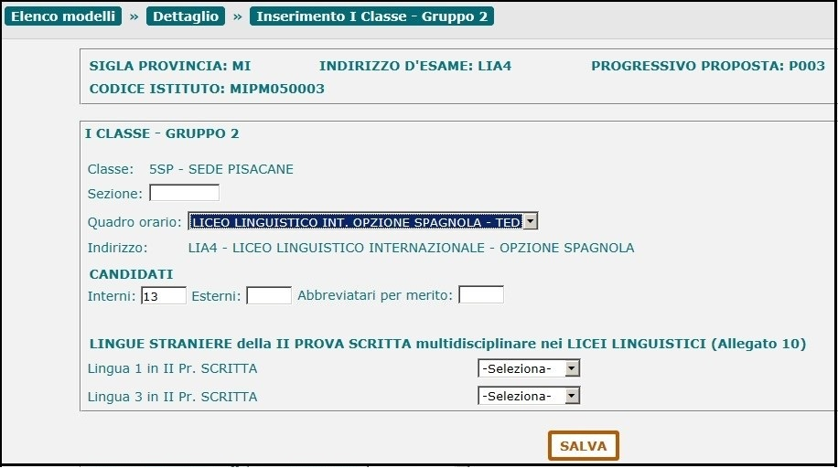
La Sezione è un testo libero (max 6 caratteri) univoco per la scuola.
Nel testo non è consentito l’utilizzo di spazi, di caratteri speciali e di caratteri numerici in prima posizione.
Il Quadro Orario deve essere selezionato dalla lista dei quadri orario compatibili con l’indirizzo e abbinati agli alunni che frequentano la classe scelta.
L’Indirizzo è valorizzato con l’indirizzo corrispondente al Quadro Orario selezionato.

Candidati (il numero di candidati per classe deve essere minore o uguale a 35):
- Interni: il sistema propone il nr. dei candidati interni che frequentano la classe, abbinati al quadro orario selezionato. L’utente può modificare il valore che deve essere minore o uguale a 35
- Esterni: l’utente inserisce, se presenti, il nr. dei candidati esterni che deve essere minore o uguale a 35
- Abbreviatari per merito: l’utente inserisce, se presenti, il nr. dei candidati interni ammessi ad abbreviazione per merito. Il numero è già compreso nei candidati interni, pertanto deve essere minore di 35
Lingue straniere: la compilazione di questa sezione è obbligatoria solo se l’Indirizzo d’esame appartiene all’elenco di indirizzi individuati nell’Allegato 10 (cfr. Par. 8 – Allegato 10), dove la lingua straniera è stata individuata come materia oggetto di II prova scritta. Negli altri casi la sezione non viene prospettata.

LINGUE STRANIERE della II PROVA SCRITTA multidisciplinare nei LICEI LINGUISTICI (Allegato 10)
- Lingua 1 in II Pr. SCRITTA: l’utente deve selezionare una lingua straniera da una lista predefinita
- Lingua 3 in II Pr. SCRITTA: l’utente deve selezionare una lingua straniera da una lista predefinita
Lingua 1 e Lingua 3 devono essere entrambe valorizzate con lingue straniere diverse tra loro; inoltre negli indirizzi linguistici ESABAC, linguistici internazionali ad opzione spagnola e ad opzione tedesca presenti nell’Allegato 10, Lingua 3 deve essere valorizzata con una lingua straniera diversa da quella di opzione (rispettivamente diversa da FRANCESE, SPAGNOLO O TEDESCO).
Al momento del salvataggio il sistema chiede conferma all’utente, senza bloccarne l’operatività, nel caso in cui la lingua straniera inserita in Lingua 1 sia diversa dall’INGLESE.

La sezione relativa alle ALTRE LINGUE STRANIERE non è applicabile agli Esami di Stato 2020 nonostante sia riportata nel modello ES-0.

Al termine l’utente preme il tasto “Salva”: in assenza di errori il sistema registra i dati inseriti.
ATTENZIONE:
Il numero dei candidati esterni deve essere minore o uguale al 50% dei candidati interni sull’intera commissione.
Non è prevista l’ammissione di candidati esterni nelle sezioni (gruppi) con indirizzi ESABAC, indirizzi della sperimentazione quadriennale, indirizzi del previgente ordinamento, percorsi di II livello.
Il campo Abbreviatari per merito non deve essere valorizzato in caso di scuola (CODICE ISTITUTO) quadriennale con indirizzo quadriennale.

Il sistema torna alla pagina di dettaglio del modello ES-0 visualizzando i dati inseriti per il Gruppo nuovo.

Inserimento nuovo Gruppo di soli candidati esterni
Il sistema visualizza la pagina per l’inserimento del dettaglio del Gruppo di soli candidati esterni.
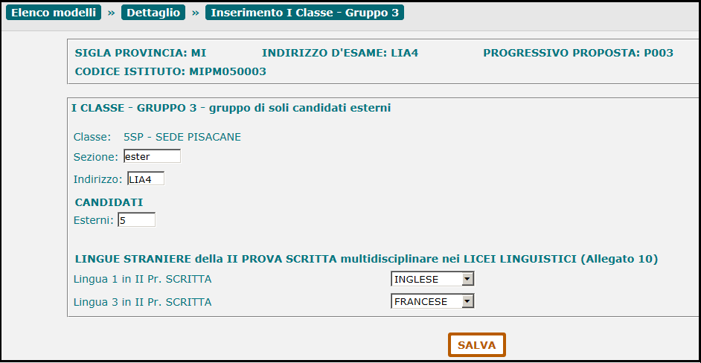
La Sezione è obbligatoria. È un testo libero (max 6 caratteri) univoco per la scuola.
Nel testo non è consentito l’utilizzo di spazi, di caratteri speciali e di caratteri numerici in prima posizione.
L’Indirizzo è obbligatorio. Il codice dell’indirizzo digitato dall’utente può essere anche quello di un indirizzo non erogato dalla scuola nelle sue classi, purché corrisponda al codice di un indirizzo d’esame valido per l’anno corrente. In caso di indirizzo con curvature deve essere digitato direttamente il codice della curvatura.
Il numero di Candidati esterni è obbligatorio e deve essere minore o uguale a 35.
ATTENZIONE:
Il numero di candidati per classe deve essere minore o uguale a 35
Il numero dei candidati esterni deve essere minore o uguale al 50% dei candidati interni sull’intera commissione.
Non è prevista l’ammissione di candidati esterni nelle sezioni (gruppi) con indirizzi ESABAC, indirizzi della sperimentazione quadriennale, indirizzi del previgente ordinamento.

Nel caso in cui il codice dell’indirizzo digitato dall’utente sia un indirizzo appartenente all’Allegato 10 (cfr. Par. 8 – Allegato 10), dove la lingua straniera è stata individuata come materia oggetto di II prova scritta, allora il sistema prospetta anche la sezione delle Lingue straniere.
In tal caso:
LINGUE STRANIERE della II PROVA SCRITTA multidisciplinare nei LICEI LINGUISTICI (Allegato 10)
- Lingua 1 in II Pr. SCRITTA: l’utente deve selezionare una lingua straniera da una lista predefinita
- Lingua 3 in II Pr. SCRITTA: l’utente deve selezionare una lingua straniera da una lista predefinita
Lingua 1 e Lingua 3 devono essere entrambe valorizzate con lingue straniere diverse tra loro; inoltre negli indirizzi linguistici internazionali ad opzione spagnola e ad opzione tedesca presenti nell’Allegato 10, Lingua 3 deve essere valorizzata con una lingua straniera diversa da quella di opzione (rispettivamente diversa da SPAGNOLO O TEDESCO).
Al momento del salvataggio il sistema chiede conferma all’utente, senza bloccarne l’operatività, nel caso in cui la lingua straniera inserita in Lingua 1 sia diversa dall’INGLESE.

La sezione relativa alle ALTRE LINGUE STRANIERE non è applicabile agli Esami di Stato 2020 nonostante sia riportata nel modello ES-0.

Al termine l’utente preme il tasto “Salva”: in assenza di errori il sistema registra i dati inseriti.

Inserimento nuovo Gruppo di soli candidati IeFP
Selezionando la casella di spunta “solo IeFP” e il pulsante Aggiungi gruppo, il sistema attiva la pagina in cui vengono gestiti i campi per l’inserimento dei dati di dettaglio del Gruppo in oggetto.
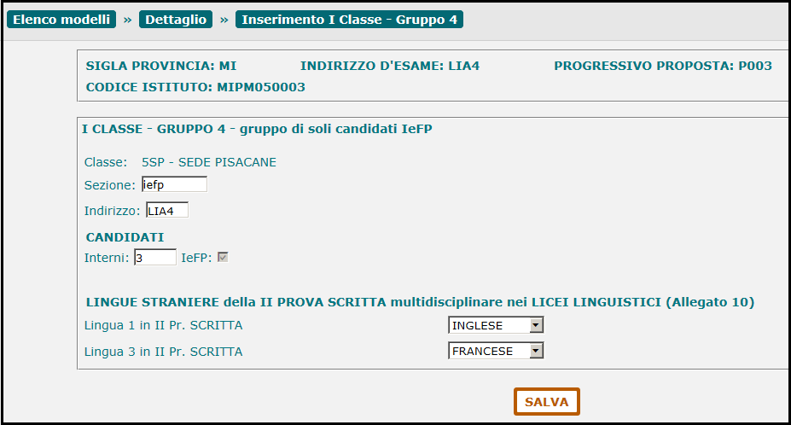
La Sezione è obbligatoria. È un testo libero (max 6 caratteri) univoco per la scuola.
Nel testo non è consentito l’utilizzo di spazi, di caratteri speciali e di caratteri numerici in prima posizione.
L’Indirizzo è obbligatorio. Il codice dell’indirizzo digitato dall’utente può essere anche quello di un indirizzo non erogato dalla scuola nelle sue classi, purché corrisponda al codice di un indirizzo d’esame valido per l’anno corrente. In caso di indirizzo con curvature deve essere digitato direttamente il codice della curvatura.
Il numero di Candidati interni è obbligatorio e deve essere minore o uguale a 35.
L’indicatore di gruppo di candidati IeFP, è spuntato e non è modificabile dall’utente.
ATTENZIONE:
La funzione è disponibile solo alle scuole che ospitano i candidati che, nella regione Lombardia, frequentano il corso annuale previsto dall’art. 15, comma 6 del D.L.vo n.226/2005 e dall’Intesa tra MIUR e Regione Lombardia del 16 marzo 2009.

Il numero di candidati per classe deve essere minore o uguale a 35

Non è prevista l’ammissione di candidati IeFP nelle sezioni (gruppi) con indirizzi ESABAC e indirizzi della sperimentazione quadriennale.

Nel caso in cui il codice dell’indirizzo digitato dall’utente sia un indirizzo appartenente all’Allegato 10 (cfr. Par. 8 – Allegato 10), dove la lingua straniera è stata individuata come materia oggetto di II prova scritta e/o come altra materia affidata a commissario esterno, allora il sistema prospetta anche la sezione delle Lingue straniere.
In tal caso:
LINGUE STRANIERE della II PROVA SCRITTA multidisciplinare nei LICEI LINGUISTICI (Allegato 10)
- Lingua 1 in II Pr. SCRITTA: l’utente deve selezionare una lingua straniera da una lista predefinita
- Lingua 3 in II Pr. SCRITTA: l’utente deve selezionare una lingua straniera da una lista predefinita
Lingua 1 e Lingua 3 devono essere entrambe valorizzate con lingue straniere diverse tra loro; inoltre negli indirizzi linguistici internazionali ad opzione spagnola e ad opzione tedesca presenti nell’Allegato 10, Lingua 3 deve essere valorizzata con una lingua straniera diversa da quella di opzione (rispettivamente diversa da SPAGNOLO O TEDESCO).
Al momento del salvataggio il sistema chiede conferma all’utente, senza bloccarne l’operatività, nel caso in cui la lingua straniera inserita in Lingua 1 sia diversa dall’INGLESE.

La sezione relativa alle ALTRE LINGUE STRANIERE non è applicabile agli Esami di Stato 2020 nonostante sia riportata nel modello ES-0.

Al termine l’utente preme il tasto “Salva”: in assenza di errori il sistema registra i dati inseriti.
Sulla pagina di dettaglio della proposta viene esposta una “X” in corrispondenza del gruppo di soli candidati IeFP.
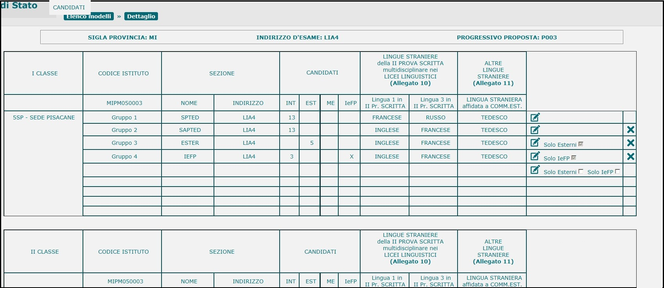

Attività “Modifica gruppo”
Per modificare un gruppo di candidati è necessario fare clic sull’icona in corrispondenza del Gruppo interessato.
Ovviamente è possibile modificare anche un gruppo di soli candidati esterni o di soli candidati IeFP.
È possibile modificare tutte le informazioni di un gruppo di candidati seguendo le regole definite nella funzione “Aggiungi Gruppo”, con le seguenti eccezioni:
- nel Gruppo 1 della I classe d’esame non è possibile modificare la classe d’esame. Se l’utente ha commesso un errore nell’assegnare la I classe d’esame, è necessario cancellare l’intera proposta dall’elenco dei modelli ES-0
- nel Gruppo 1 della II classe d’esame non è possibile modificare la classe d’esame. Se l’utente ha commesso un errore nell’assegnare la II classe d’esame, è necessario cancellare tutti i gruppi relativi alla II classe.

Attività “Cancella gruppo”
Per cancellare un gruppo di candidati da una proposta è necessario fare clic sull’icona in corrispondenza del gruppo interessato.
Ovviamente è possibile cancellare anche un gruppo di soli candidati esterni o di soli candidati IeFP.
È sempre possibile cancellare un Gruppo ad eccezione del Gruppo 1 della I classe d’esame: in questo caso l’utente deve cancellare l’intera proposta dall’elenco dei modelli ES-0.
Il sistema richiede all’utente una conferma di cancellazione del gruppo.

Attività “Aggiungi II Classe d’esame”
Per inserire la II Classe d’esame fare clic sull’icona in corrispondenza della II Classe d’esame.
L’utente può eventualmente aggiungere alla II Classe d’esame un gruppo di soli candidati esterni selezionando la casella di spunta “Solo Esterni” e l’iconain corrispondenza del primo Gruppo disponibile della classe d’esame.
In questo caso, l’operatività è la stessa descritta per i gruppi della I Classe d’esame.
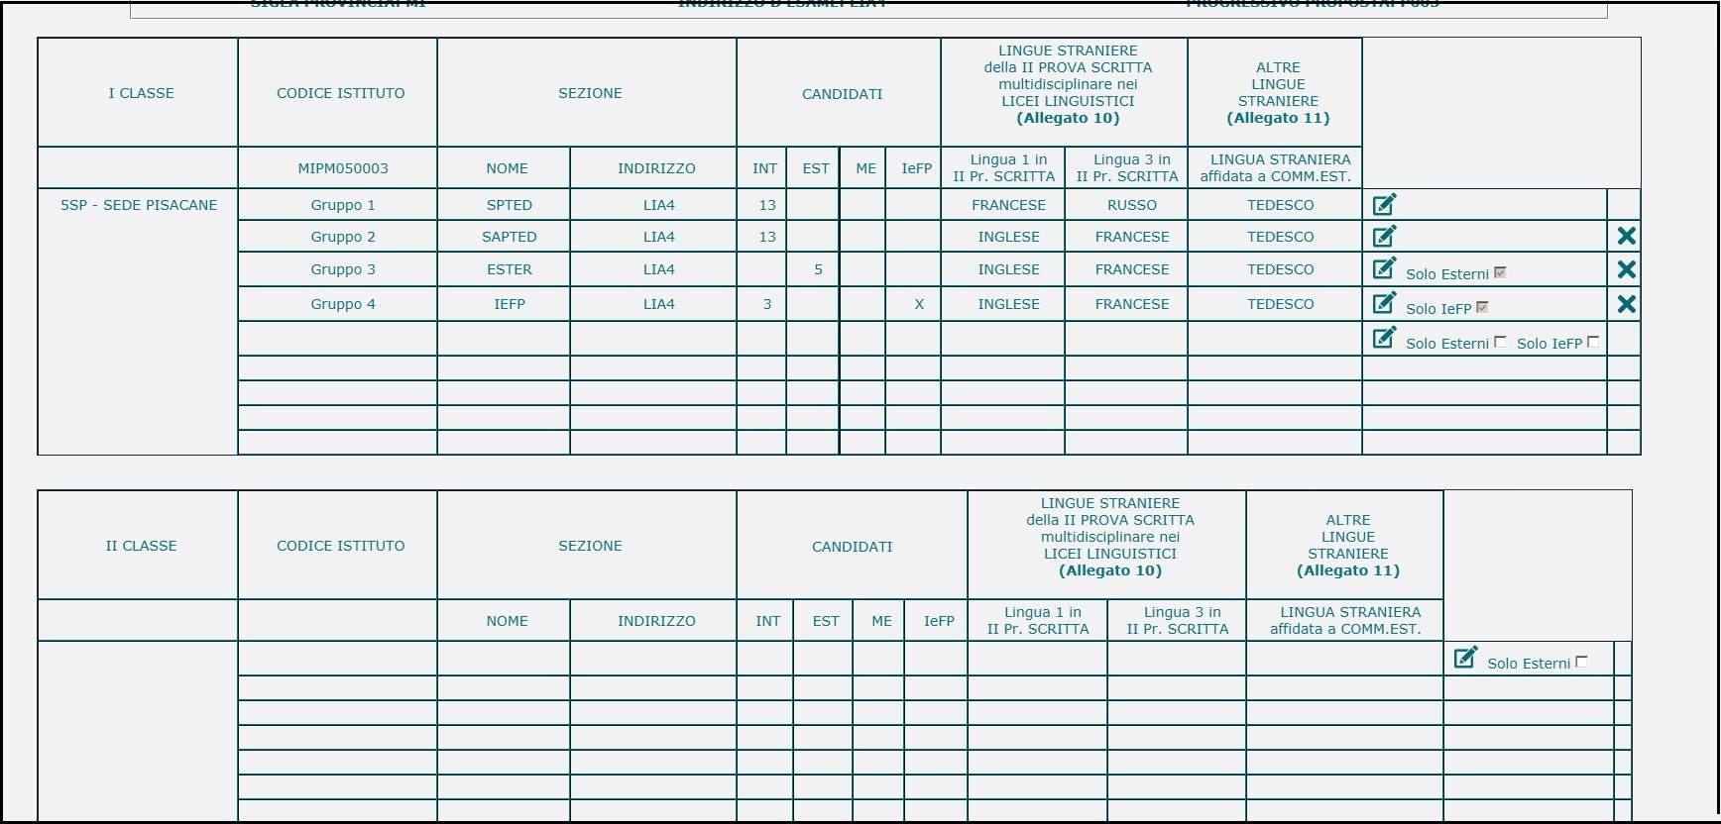
Il sistema visualizza la pagina per la selezione della scuola.
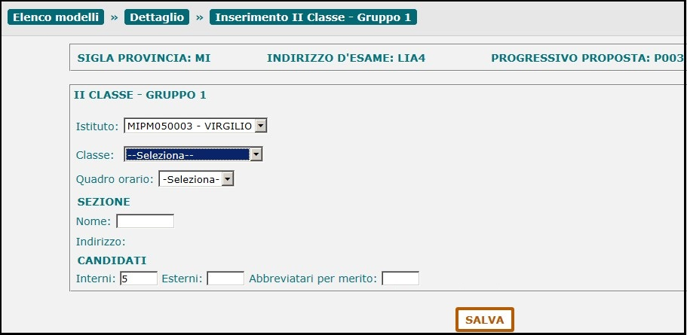
L’utente deve selezionare un Istituto dalla lista di scuole appartenenti alla stessa istituzione scolastica che sta operando: quest’ultima viene proposta dal sistema e può essere modificata. La scuola selezionata diventa il CODICE ISTITUTO della II classe d’esame.
La selezione di un istituto appartenente alla stessa istituzione scolastica che sta operando consente di abbinare alla I Classe d’esame, ad esempio, una classe di un percorso di II livello dell’istruzione per adulti.
Selezionare una Classe dalla lista di classi conclusive della scuola (classi quinte) con alunni frequentanti. La classe deve essere diversa da quella eventualmente già utilizzata in precedenti proposte per la scuola.
La Sezione è un testo libero (max 6 caratteri) univoco per la scuola selezionata.
Nel testo non è consentito l’utilizzo di spazi, di caratteri speciali e di caratteri numerici in prima posizione.
Il Quadro Orario deve essere selezionato dalla lista dei quadri orario compatibili con l’istituto selezionato e abbinati agli alunni che frequentano la classe scelta.
L’Indirizzo è valorizzato con l’indirizzo corrispondente al Quadro Orario selezionato.
Se l’indirizzo appartiene al progetto ESABAC, il sistema controlla che la scuola sia autorizzata ad utilizzarlo; in caso negativo, il sistema visualizza un messaggio informativo che invita l’utente a segnalare il caso all’indirizzo email dgosv.ufficio3@istruzione.it
Candidati (il numero di candidati per classe deve essere minore o uguale a 35):
- Interni: il sistema propone il nr. dei candidati interni che frequentano la classe, abbinati al quadro orario selezionato. L’utente può modificare il valore che deve essere minore o uguale a 35
- Esterni: l’utente inserisce, se presenti, il nr. dei candidati esterni che deve essere minore o uguale a 35
- Abbreviatari per merito: l’utente inserisce, se presenti, il nr. dei candidati interni ammessi ad abbreviazione per merito. Il numero è già compreso nei candidati interni, pertanto deve essere minore di 35
Lingue straniere: la compilazione di questa sezione è obbligatoria solo se l’Indirizzo d’esame appartiene all’elenco di indirizzi individuati nell’Allegato 10 (cfr. Par. 8 – Allegato 10), dove la lingua straniera è stata individuata come materia oggetto di II prova scritta. Negli altri casi la sezione non viene prospettata.

LINGUE STRANIERE della II PROVA SCRITTA multidisciplinare nei LICEI LINGUISTICI (Allegato 10)
- Lingua 1 in II Pr. SCRITTA: l’utente deve selezionare una lingua straniera da una lista predefinita
- Lingua 3 in II Pr. SCRITTA: l’utente deve selezionare una lingua straniera da una lista predefinita
Lingua 1 e Lingua 3 devono essere entrambe valorizzate con lingue straniere diverse tra loro; inoltre negli indirizzi linguistici ESABAC, linguistici internazionali ad opzione spagnola e ad opzione tedesca presenti nell’Allegato 10, Lingua 3 deve essere valorizzata con una lingua straniera diversa da quella di opzione (rispettivamente diversa da FRANCESE, SPAGNOLO O TEDESCO).
Al momento del salvataggio il sistema chiede conferma all’utente, senza bloccarne l’operatività, nel caso in cui la lingua straniera inserita in Lingua 1 sia diversa dall’INGLESE.

La sezione relativa alle ALTRE LINGUE STRANIERE non è applicabile agli Esami di Stato 2020 nonostante sia riportata nel modello ES-0.
Al termine l’utente preme il tasto “Salva”: in assenza di errori il sistema registra i dati inseriti.

ATTENZIONE:
Il numero dei candidati esterni deve essere minore o uguale al 50% dei candidati interni sull’intera commissione.
Non è prevista l’ammissione di candidati esterni nelle sezioni (gruppi) con indirizzi ESABAC, indirizzi della sperimentazione quadriennale, indirizzi del previgente ordinamento, percorsi di II livello.
Il campo Abbreviatari per merito non deve essere valorizzato in caso di scuola (CODICE ISTITUTO) quadriennale con indirizzo quadriennale.

Funzione “Stampa tutti i modelli”

Facendo clic sul pulsante “Stampa tutti i modelli” posto in coda all’elenco dei modelli ES-0 è possibile stampare, in un unico file in formato PDF, i dati di tutte le proposte (Modelli ES-0) relativamente alla scuola che sta operando, nel formato conforme ai rispettivi modelli ministeriali.
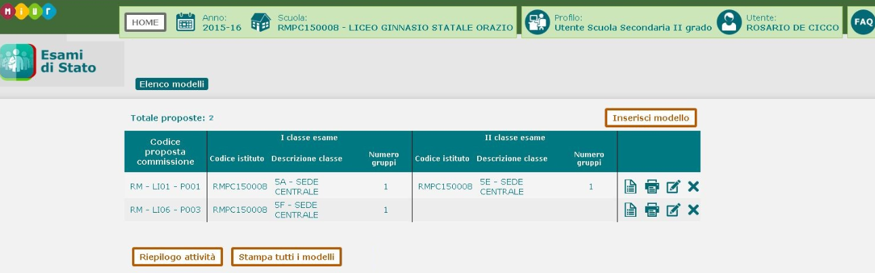
Alla fine di ciascuna pagina sono presenti le informazioni relative alla data ultimo aggiornamento dei dati di ogni modello ed alla data di stampa.
L’ultima pagina propone le note di compilazione per l’utente come sono riportate nel Modello ES-0.

Funzione “Riepilogo attività”

Facendo clic sul pulsante “Riepilogo attività” posto in coda all’elenco dei modelli ES-0 è possibile stampare un prospetto che consente alla segreteria scolastica di verificare il completamento dell’attività per classe.
La stampa, in formato PDF, espone l’elenco delle classi conclusive della scuola che sta operando aventi alunni frequentanti e, per ciascuna classe, le seguenti informazioni:
- classe (anno di corso – sezione – sede)
- alunni frequentanti
- codice proposta commissione
- candidati interni (somma degli INTERNI su tutti i gruppi della proposta relativi alla classe)
- candidati esterni (somma degli ESTERNI su tutti i gruppi della proposta relativi alla classe)
- abbreviatari per merito (somma dei ME su tutti i gruppi della proposta relativi alla classe)
- Stato modello ES-0 (Consolidato/ Modificabile)
La segreteria scolastica ha evidenza delle classi ancora da trattare, ovvero le classi che nella stampa sono prive dei dati della proposta di commissione.
Alla fine della pagina sono presenti le informazioni relative alla data ultimo aggiornamento ed alla data di stampa.
Sulla stampa, nel caso in cui sulla scuola operante siano presenti due o più modelli ES-0 costituiti da una sola classe sullo stesso indirizzo d’esame, viene esposto un messaggio di attenzione che segnala l’anomalia all’utente.
In caso di difficoltà nell’utilizzo dell’applicazione, è disponibile il numero verde di assistenza
.

Allegato 10

Codice Indirizzo | Descrizione Indirizzo | Lingua/e straniera/e (A-24) oggetto di seconda prova scritta
LI04 | LINGUISTICO | I026 - LINGUA E CULTURA STRANIERA 1 M00L  I033 - LINGUA E CULTURA STRANIERA 3 M02L
LI1L | LICEO LINGUISTICO INTERNAZIONALE QUADRIENNALE | I026 - LINGUA E CULTURA STRANIERA 1 M00L  I033 - LINGUA E CULTURA STRANIERA 3 M02L
EA12 | ESABAC - LINGUISTICO INTERNAZIONALE FRANCESE | I274 - LINGUA E CULTURA STRANIERA (INGLESE) N535  I033 - LINGUA E CULTURA STRANIERA 3 M02L
ISJV | ARTISTICO (LICEI LINGUISTICI EUROPEI PARITARI) | I026 - LINGUA E CULTURA STRANIERA 1 M00L
ISEV | GIURIDICO ECONOMICO (LICEI LINGUISTICI EUROPEI PARITARI) | I026 - LINGUA E CULTURA STRANIERA 1 M00L
ISFX | LINGUISTICO MODERNO (LICEI LINGUISTICI EUROPEI PARITARI) | I026 - LINGUA E CULTURA STRANIERA 1 M00L  I033 - LINGUA E CULTURA STRANIERA 3 M02L
EA13 | ESABAC - LINGUISTICO MODERNO (LING.EUROPEI PARITARI) | I274 - LINGUA E CULTURA STRANIERA (INGLESE) N535  I033 - LINGUA E CULTURA STRANIERA 3 M02L

